1. Tài khoản và phân quyền
- [ ] AUTH-01 — Đăng nhập đúng/sai: đăng nhập Admin, User, rồi thử mật khẩu sai. Kỳ vọng: đúng thì vào trang theo vai trò; sai thì có thông báo và không vào được.
(sau khi nhập mật khẩu có yêu cầu OTP nhưng chỉ cần thoát popup đó và nhập lại mật khẩu thì lại vào được)
- [ ] AUTH-02 — Đăng ký: tạo tài khoản bằng email thử chưa tồn tại, sau đó đăng ký lại cùng email. Kỳ vọng: lần đầu thành công, lần sau bị từ chối.
- [ ] AUTH-03 — Đăng xuất: đăng xuất rồi mở lại trang cần đăng nhập. Kỳ vọng: quay về /login.
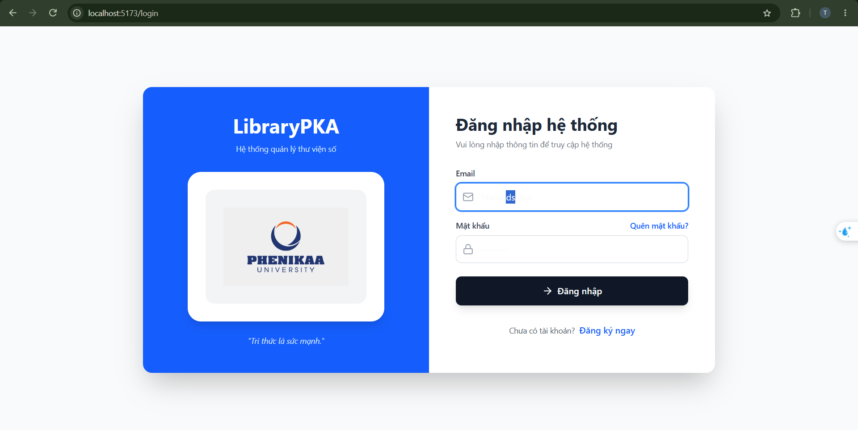
trang đăng nhập màu chữ là màu trắng (chìm vào nền)
- [ ] AUTH-04 — Chặn trang quản trị: đăng nhập User và mở trực tiếp /members, /borrowed, /inventory. Kỳ vọng: hiện trang 403.
- [ ] AUTH-05 — Đổi mật khẩu: dùng tài khoản thử để thử mật khẩu hiện tại sai, rồi đổi đúng. Kỳ vọng: trường hợp sai bị từ chối; mật khẩu mới đăng nhập được, mật khẩu cũ không được.
- [ ] AUTH-06 — Quên mật khẩu (cần email thử do bạn kiểm soát): gửi OTP, thử OTP sai rồi OTP đúng. Kỳ vọng: OTP sai bị từ chối; OTP đúng đặt lại mật khẩu được. Chỉ chạy ca này sau khi kiểm tra cấu hình gửi email.
2. Danh mục và quản lý sách
- [ ] BOOK-01 — Tìm kiếm/lọc: tìm theo tên, tác giả, lọc thể loại và nhập từ khóa không có kết quả. Kỳ vọng: danh sách thay đổi đúng, có trạng thái “không tìm thấy”.
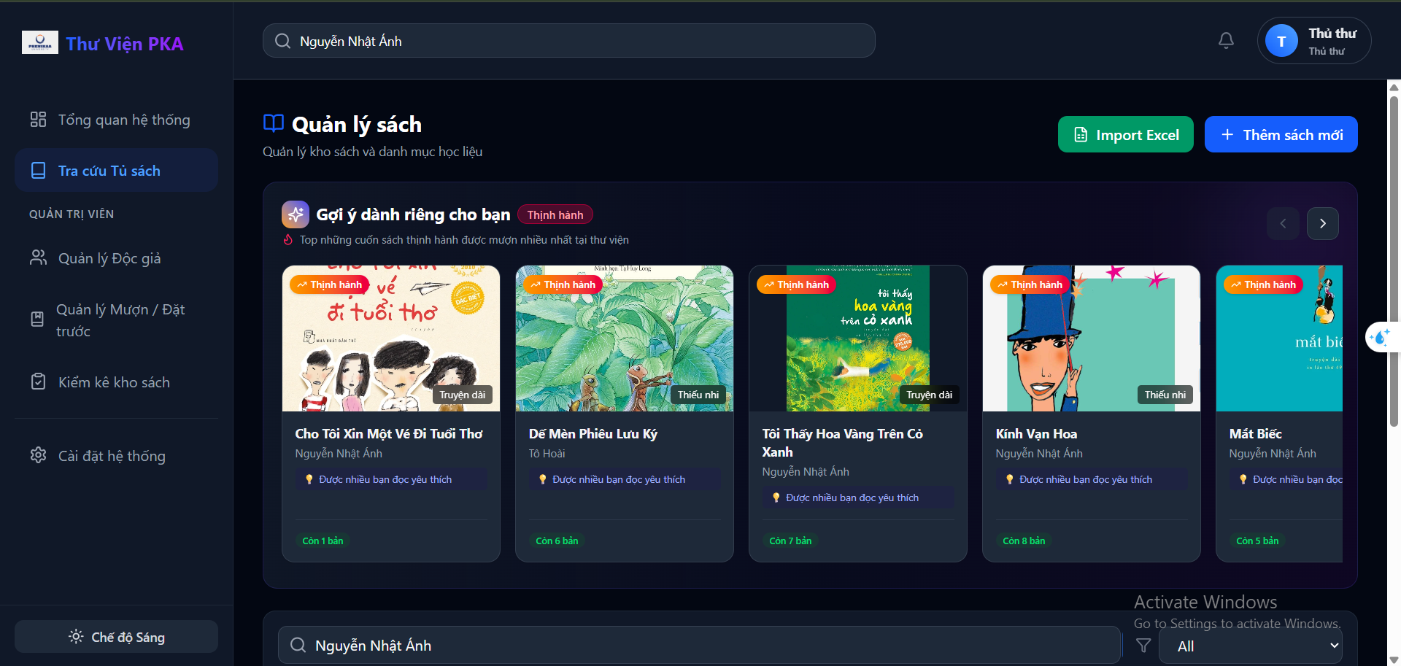
thanh tìm kiếm trên cùng không có tác dụng.
- [ ] BOOK-02 — Chi tiết sách: mở một thẻ sách. Kỳ vọng: tác giả, ISBN, thể loại, số bản còn lại và thông tin từng bản sao hiển thị đúng.
- [ ] BOOK-03 — Gợi ý sách: xem khu gợi ý, chọn một sách. Kỳ vọng: mở đúng chi tiết sách; nếu tài khoản chưa có lịch sử phù hợp, có thể thấy gợi ý “thịnh hành”.

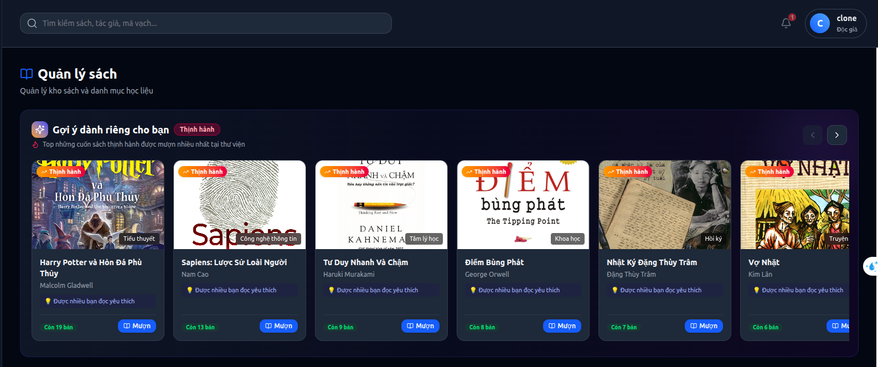 | 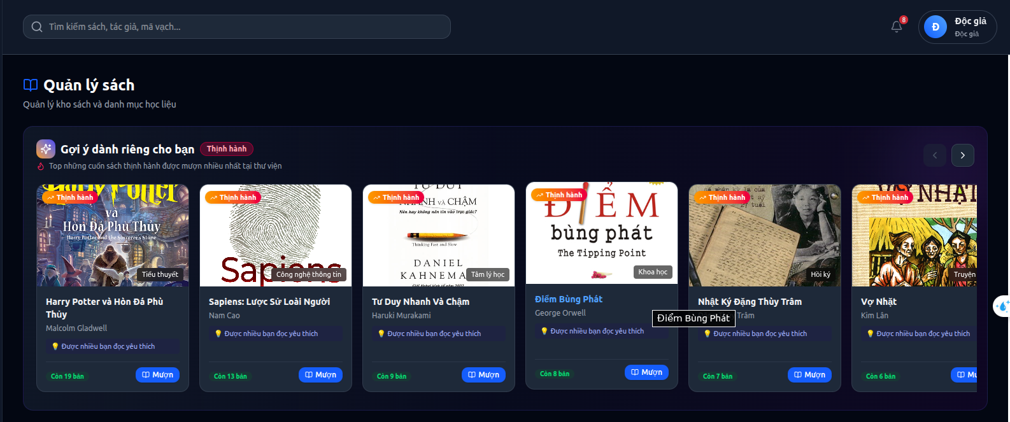
(gợi ý có cho tài khoản user đã có lịch sử mượn và tài khoản user mới tạo đề như nhau, không theo lịch sử mượn cá nhân)

- [ ] BOOK-04 — Thêm sách: Admin tạo sách thử với 2 bản. Kỳ vọng: có 1 đầu sách, 2 bản sao vật lý với 2 barcode khác nhau, số khả dụng là 2.
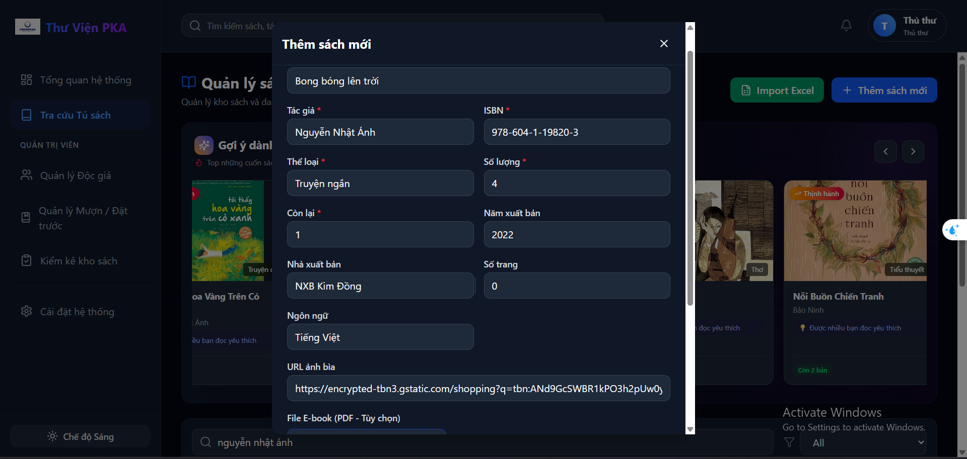
Bỏ “Còn lại” (sách thêm mới có ai mượn đâu nên không cần còn lại) và “Số trang” (không quan trọng nên có thể lược bỏ). Năm xuất bản và NXB có thể suy ra được từ mã ISBN, nếu được thì thêm chức năng tự fill NXB từ mã ISBN.

- [ ] BOOK-05 — Dữ liệu thiếu/không hợp lệ: bỏ trống trường bắt buộc hoặc nhập số lượng dưới 1. Kỳ vọng: không tạo sách và hiện lỗi.
- [ ] BOOK-06 — Thêm lại cùng ISBN: dùng nút Thêm sách với ISBN của BOOK-04. Kỳ vọng: cộng bản sao vào đầu sách cũ, không tạo đầu sách thứ hai.
- [ ] BOOK-07 — Sửa sách: đổi tên/mô tả và tăng số lượng từ 2 lên 3. Kỳ vọng: thông tin được lưu, có thêm barcode mới, barcode cũ giữ nguyên.
- [ ] BOOK-08 — E-book: Admin tải một PDF/EPUB thử lên sách thử; mở “Đọc online” trong chi tiết. Kỳ vọng: file mở được. Thử file định dạng khác và ghi nhận thông báo lỗi.
- [ ] BOOK-09 — In tem barcode: in một tem và in tất cả tem của sách thử. Kỳ vọng: barcode trên bản xem trước khớp dữ liệu trong chi tiết.
- [ ] BOOK-10 — Xóa sách thử: xóa sách chưa phát sinh phiếu mượn. Kỳ vọng: sách không còn trong danh mục.
Lưu ý: Thêm sách cùng ISBN và nhập Excel trùng ISBN có cách xử lý khác nhau trong code; đừng dùng cùng kỳ vọng cho hai ca này.
3. Nhập sách từ Excel
- [ ] EXCEL-01 — Tải mẫu: Admin bấm tải file mẫu. Kỳ vọng: nhận được .xlsx mở được, có các cột hướng dẫn.
- [ ] EXCEL-02 — Nhập hợp lệ: sửa file mẫu còn một dòng sách thử với ISBN mới và số lượng 2. Kỳ vọng: báo nhập thành công; danh mục có sách và 2 bản sao.
- [ ] EXCEL-03 — Dòng lỗi/trùng ISBN: thêm một dòng thiếu tiêu đề và một dòng có ISBN đã tồn tại. Kỳ vọng: báo các dòng bị bỏ qua kèm lý do; không tạo dữ liệu trùng.
- [ ] EXCEL-04 — Sai định dạng: chọn file không phải .xlsx/.xls. Kỳ vọng: giao diện từ chối file.
4. Đặt trước sách
- [ ] RES-01 — Đặt trước sách hết bản: User chọn sách có 0 bản khả dụng. Kỳ vọng: tạo yêu cầu WAITING, thấy trong Hồ sơ và có thông báo.
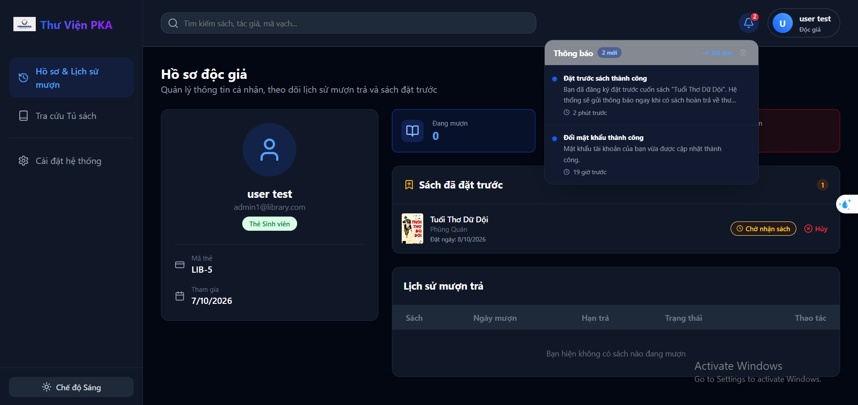
- [ ] RES-02 — Sách còn bản: thử đặt trước sách đang khả dụng. Kỳ vọng: hệ thống từ chối.
(không có chức năng này)
- [ ] RES-03 — Đặt trùng: cùng User đặt trước cùng đầu sách lần thứ hai. Kỳ vọng: không tạo thêm yêu cầu.
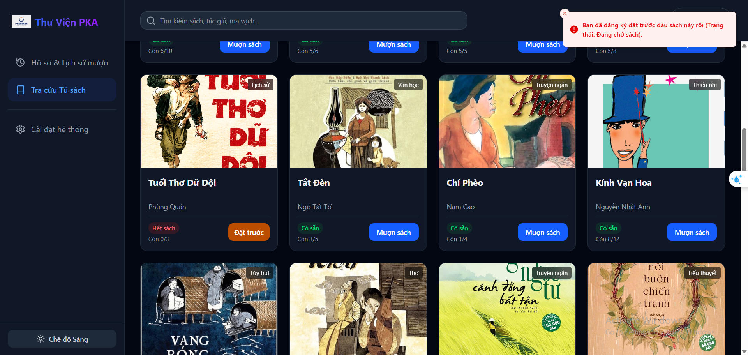
- [ ] RES-04 — Xử lý bởi Admin: vào /borrowed?tab=reservations, tìm/lọc yêu cầu, chuyển WAITING → NOTIFIED → FULFILLED. Kỳ vọng: trạng thái cập nhật; khi chuyển sang NOTIFIED, User nhận thông báo.
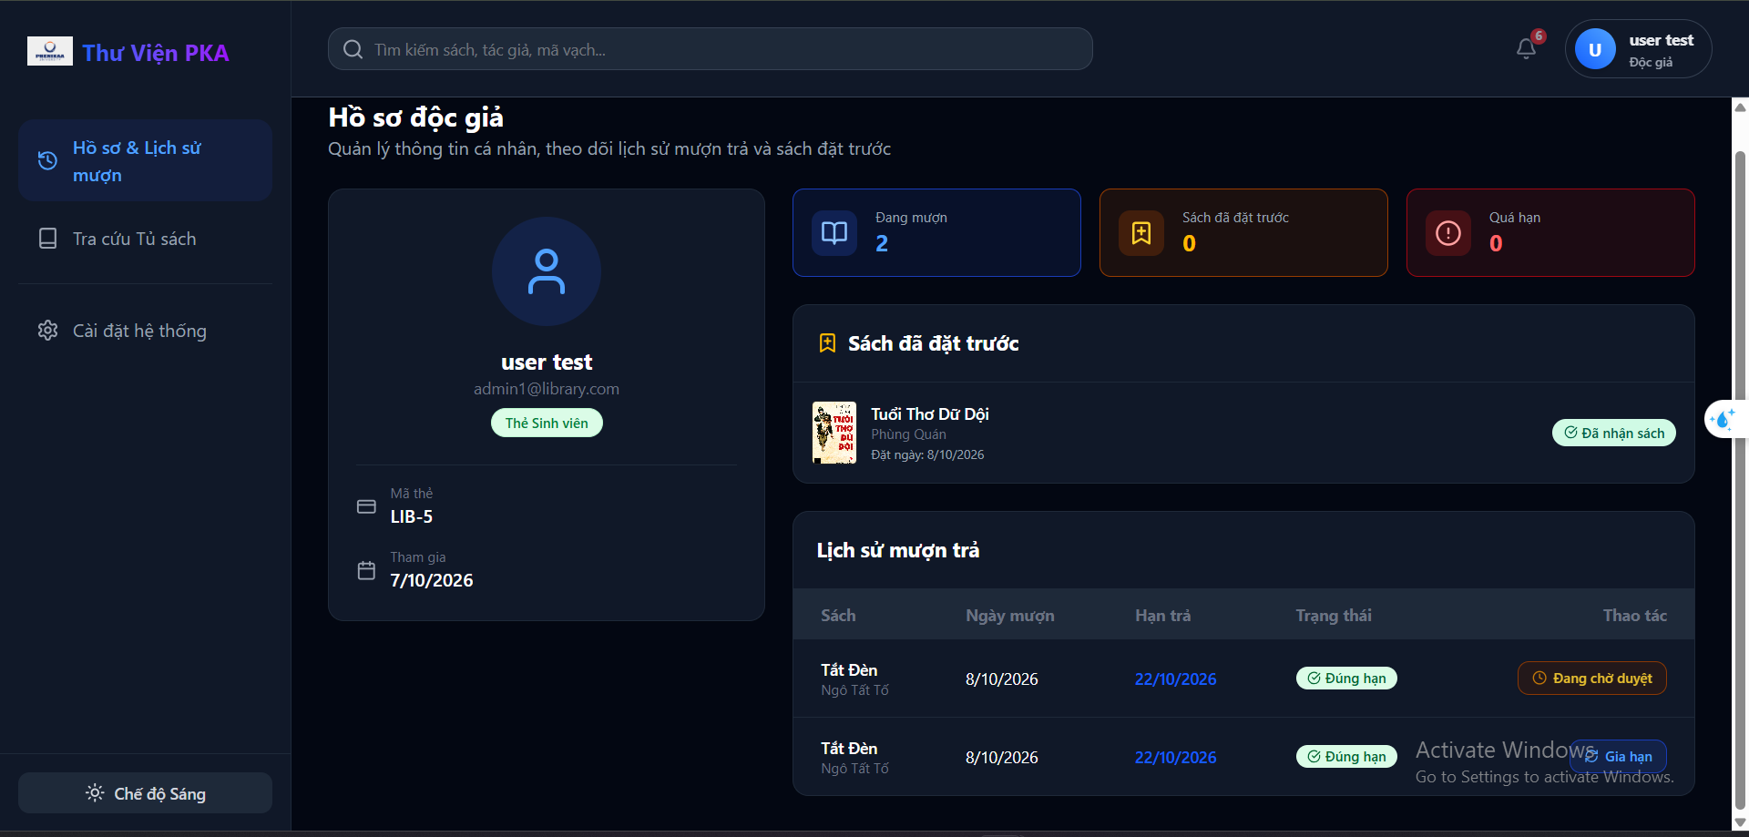
(sau nhận sách đặt trước nhưng không cập nhật list lịch sử mượn trả của sách đó)
- [ ] RES-05 — Hủy: User hủy yêu cầu của mình; Admin thử hủy một yêu cầu khác. Kỳ vọng: trạng thái chuyển CANCELLED.
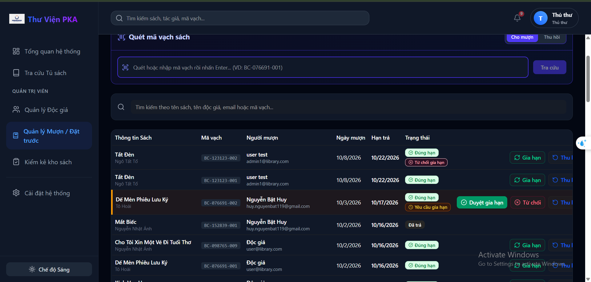

5. Thành viên
- [ ] MEM-01 — Danh sách: Admin tìm theo tên/email, lọc Đang hoạt động/Danh sách đen. Kỳ vọng: kết quả và số lượng hiển thị khớp.
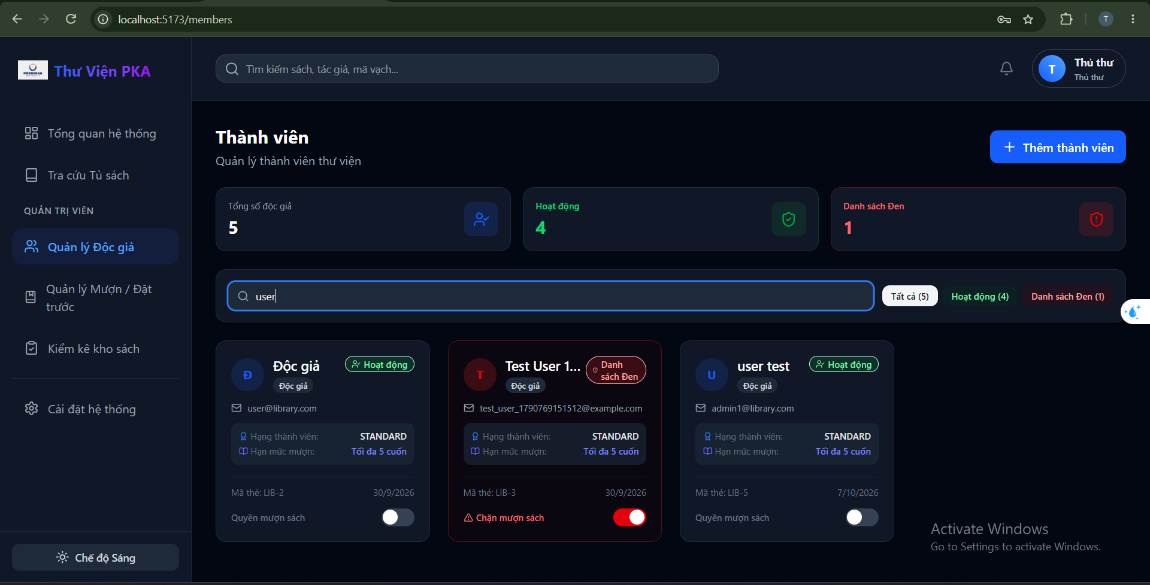

- [ ] MEM-02 — Thêm thành viên: tạo một tài khoản thử. Kỳ vọng: tài khoản xuất hiện trong danh sách và đăng nhập được.
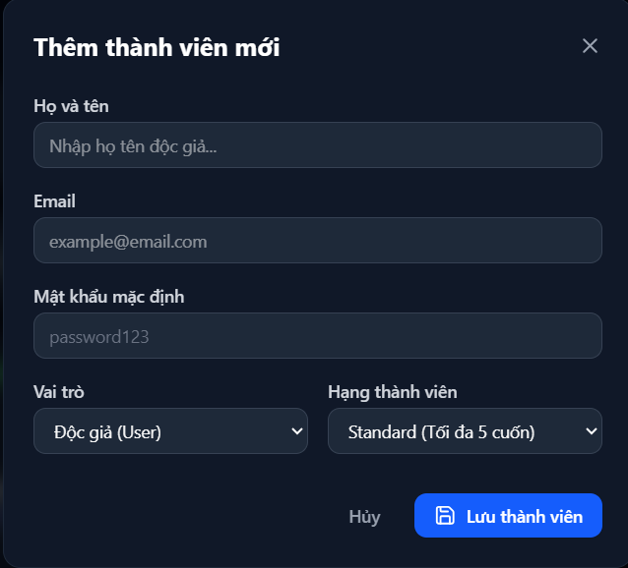
(không có dấu * thể hiện các trường thông tin phải nhập, email nhập sai định dạng: không có @, vẫn có thể tạo thành viên được nhưng không đăng nhập được)

- [ ] MEM-03 — Email trùng: thêm lại email đã tồn tại. Kỳ vọng: bị từ chối, danh sách không có hai tài khoản cùng email.
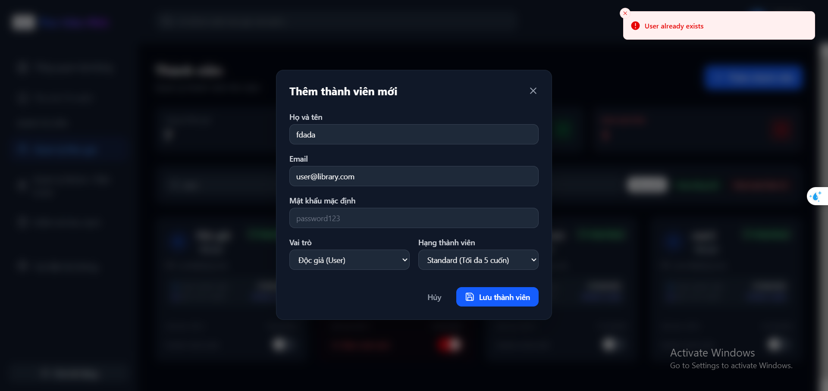

- [ ] MEM-04 — Blacklist: đưa tài khoản thử vào danh sách đen rồi gỡ ra. Kỳ vọng: trạng thái và bộ lọc cập nhật đúng. Phần “bị chặn mượn” có thể để đồng đội kiểm thử mượn sách xác nhận.
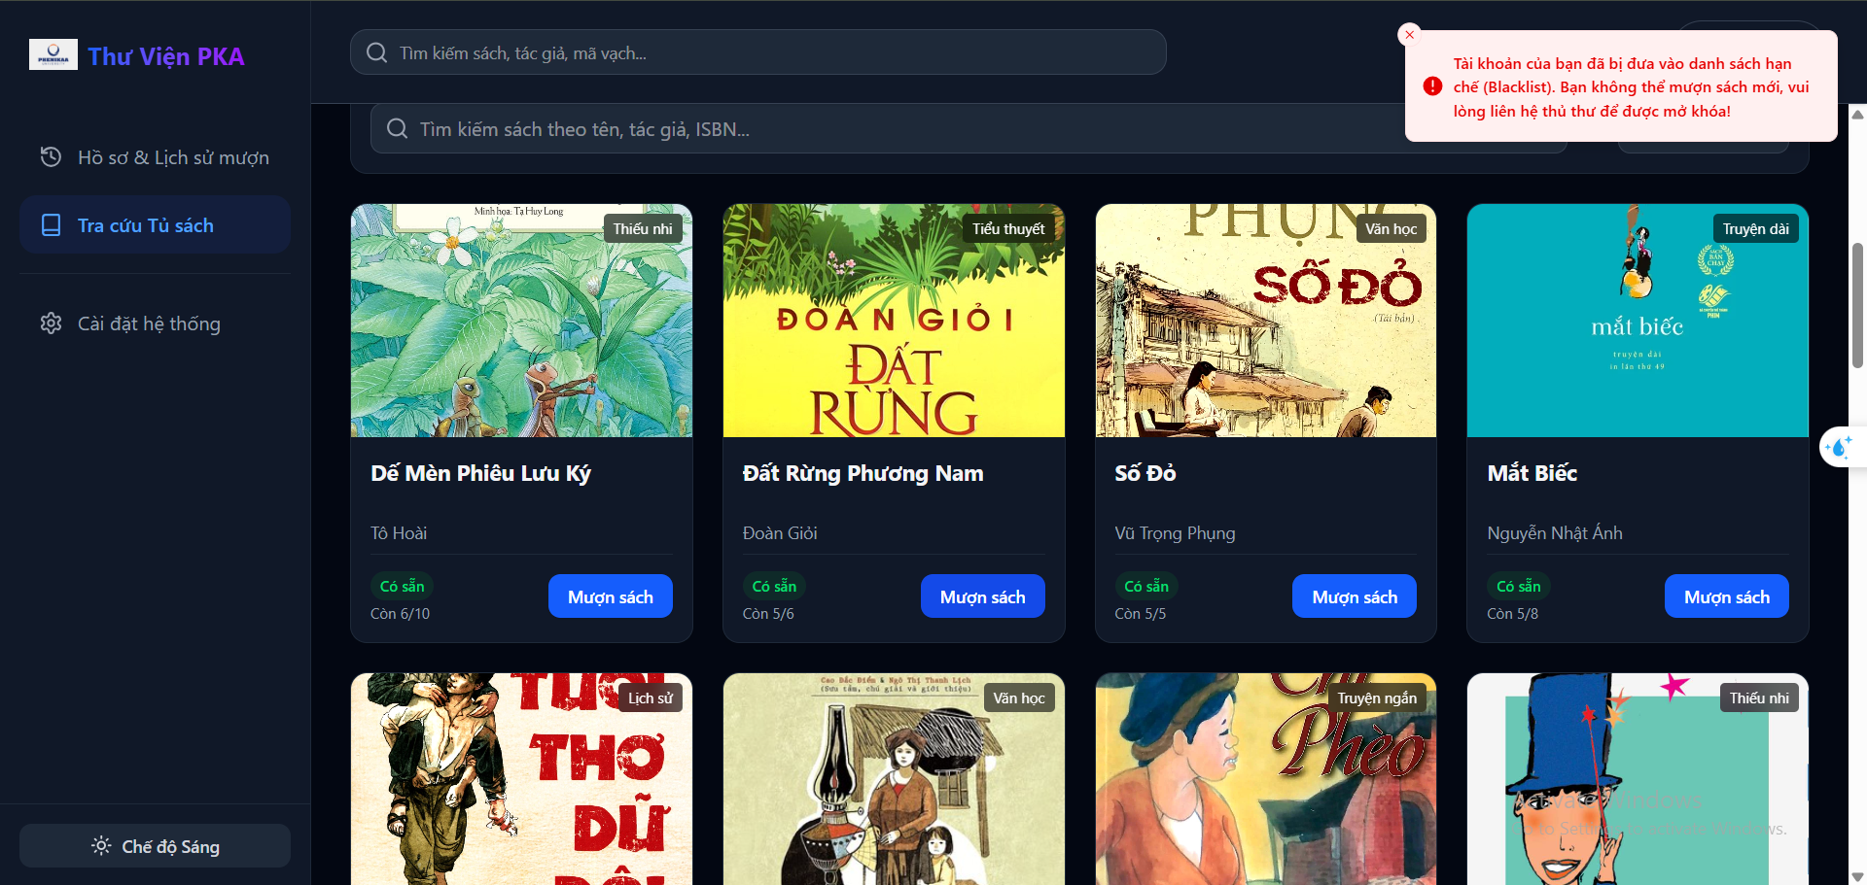
(bị chặn nhưng không có mục nào để user có thể liên hệ admin để yêu cầu hủy chặn)

- [ ] MEM-05 — Vai trò/hạng thẻ: khi thêm thành viên, chọn ADMIN hoặc PREMIUM, sau đó kiểm tra tài khoản được lưu.

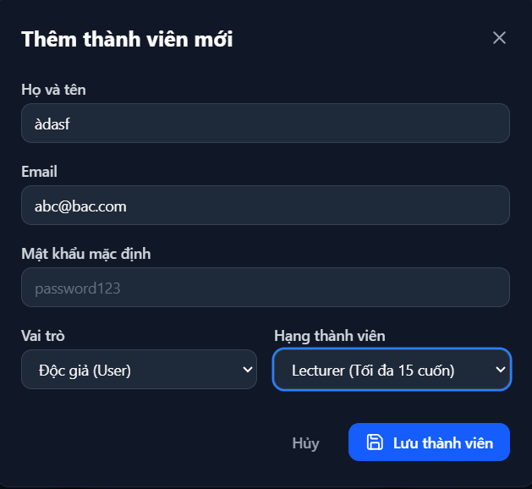 | 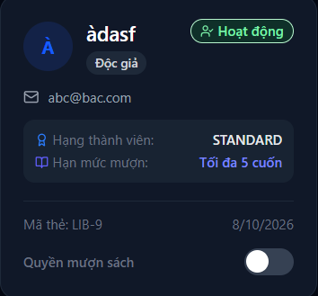

( khi thêm thành viên, chọn hạng thành viên không tác dụng, thành viên tạo ra luôn luôn là STANDARD)

6. Kiểm kê kho
- [ ] INV-01 — Kho dự kiến: Admin mở /inventory, bấm “Xem chi tiết” và tìm một barcode. Kỳ vọng: chỉ các bản đang AVAILABLE được tính là dự kiến trên kệ.
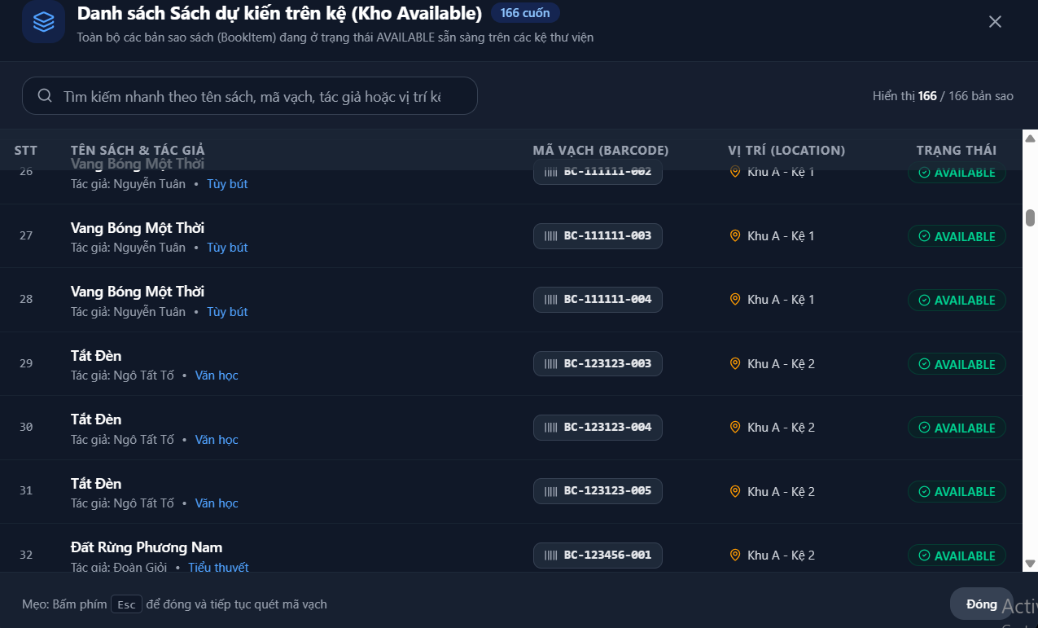

- [ ] INV-02 — Barcode hợp lệ: nhập barcode AVAILABLE rồi đối chiếu. Kỳ vọng: nằm trong nhóm “Sách hợp lệ”.
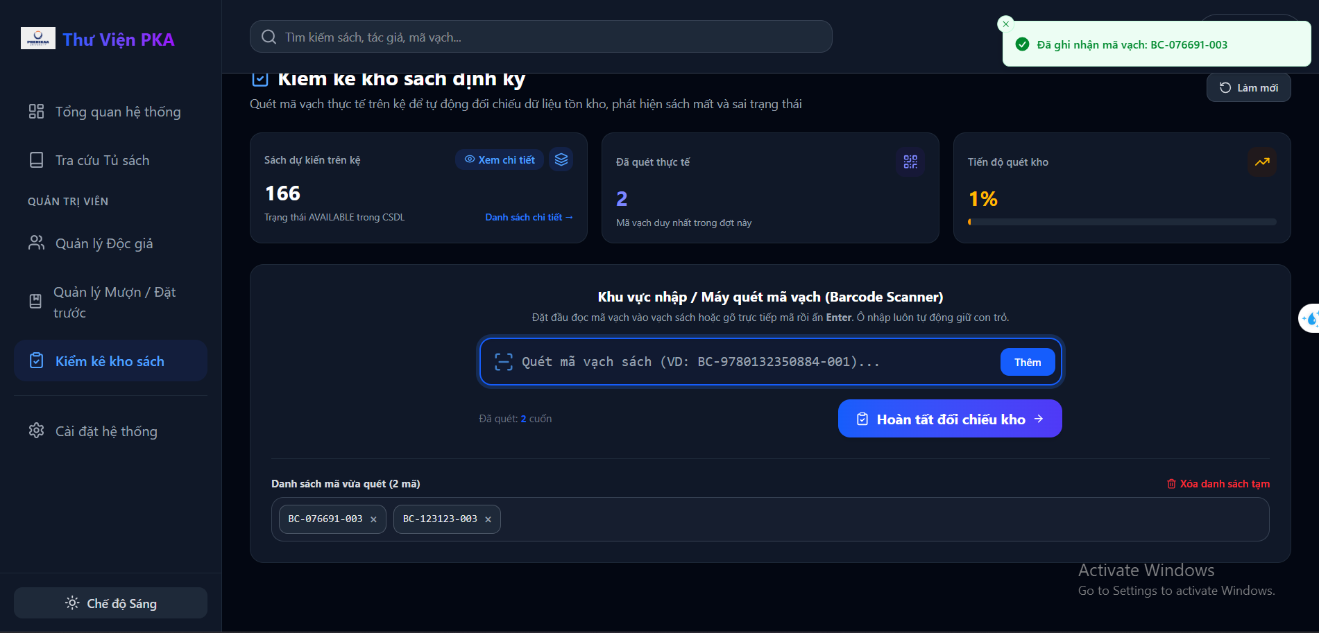

- [ ] INV-03 — Quét trùng: nhập cùng barcode hai lần. Kỳ vọng: danh sách quét không tính trùng.
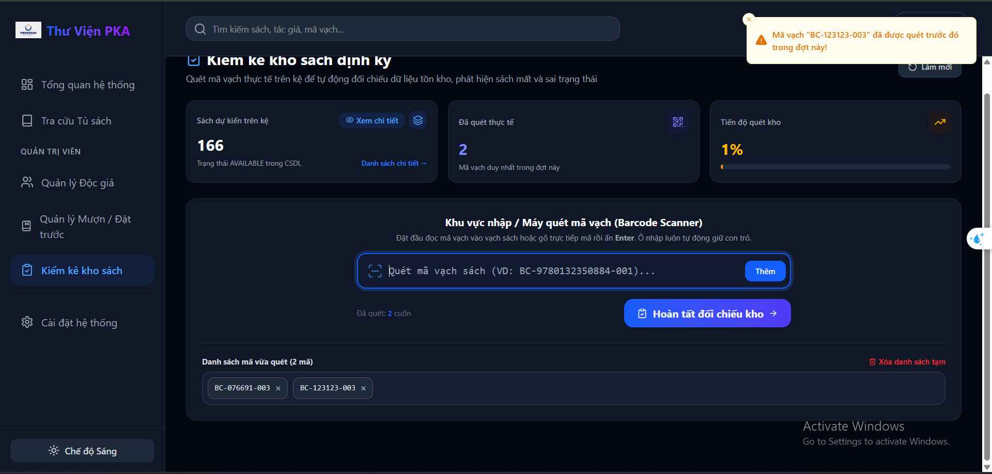

- [ ] INV-04 — Thiếu/bất thường: chỉ quét một phần kho và thêm một mã lạ. Kỳ vọng: bản chưa quét vào nhóm “Thiếu”; mã lạ vào nhóm “Bất thường”.
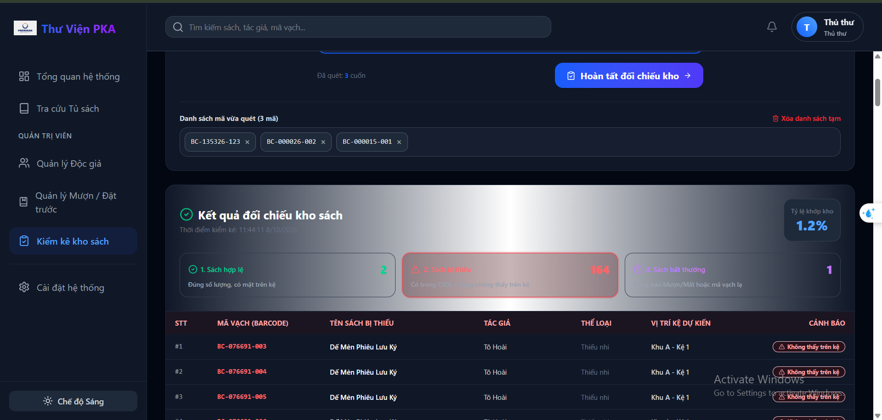
(chức năng ổn nhưng chế độ tối hơi khó nhìn)

- [ ] INV-05 — Xuất báo cáo: xuất Excel và PDF sau đối chiếu. Kỳ vọng: file mở được, số lượng ở từng nhóm khớp màn hình.

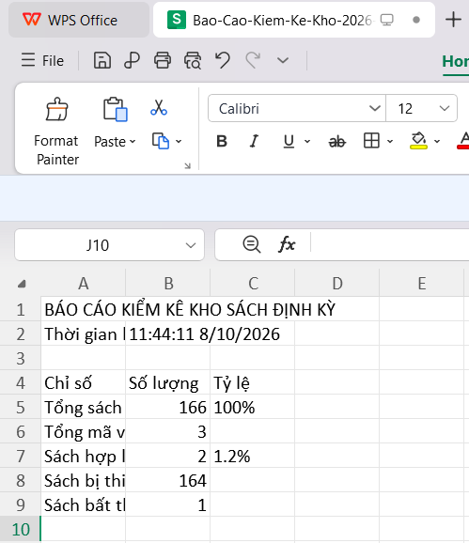 | 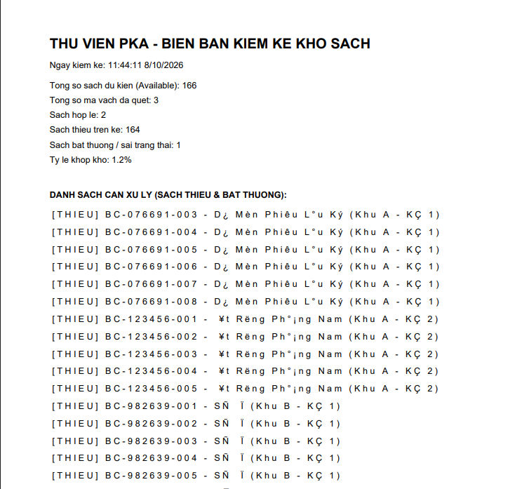
(excel ổn nhưng PDF thì không)

7. Dashboard, thông báo và cài đặt
- [ ] DASH-01 — Dashboard Admin: kiểm tra thẻ thống kê, biểu đồ, sách nổi bật và hoạt động gần đây. Kỳ vọng: các khu có dữ liệu, không hiện lỗi tải.

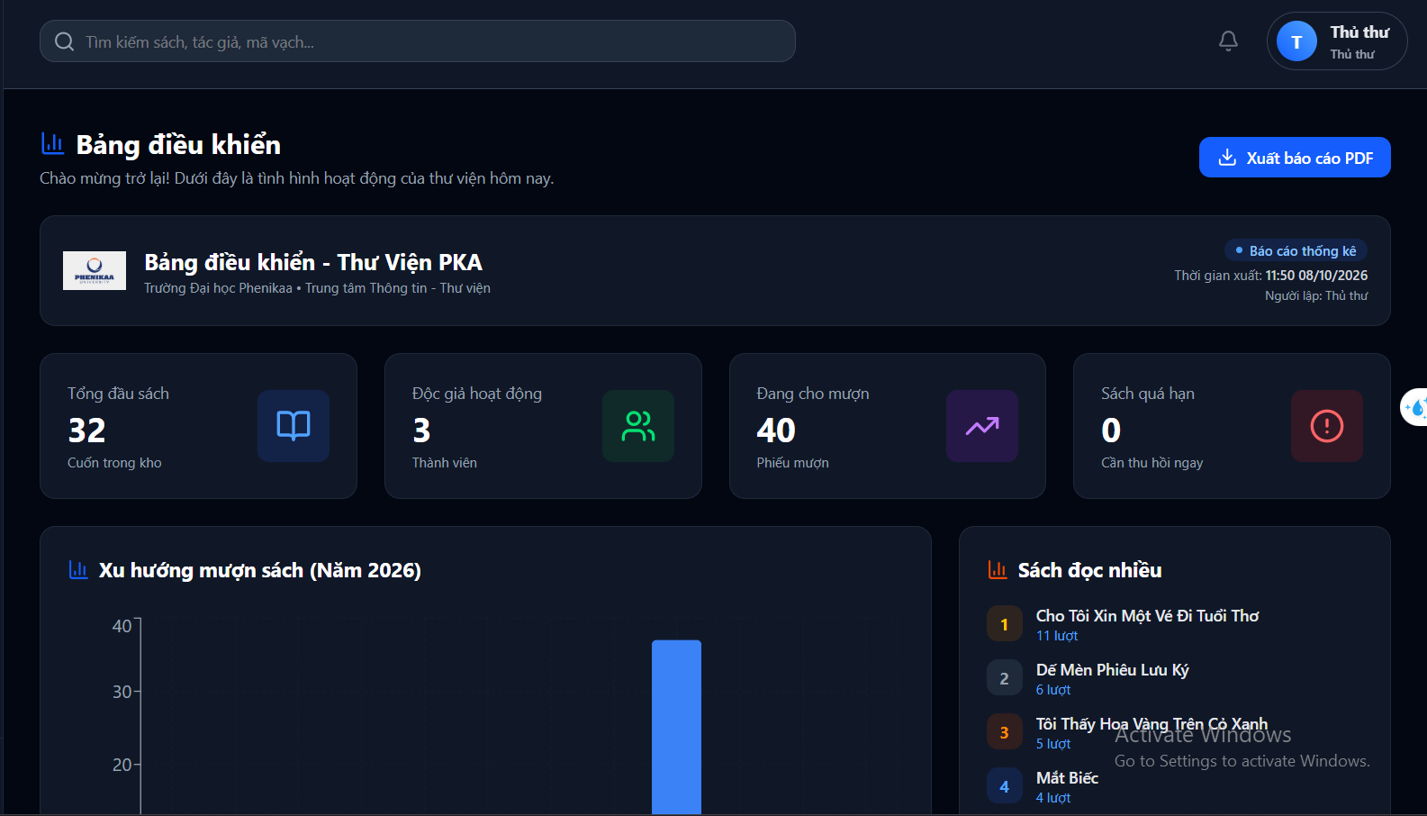 | 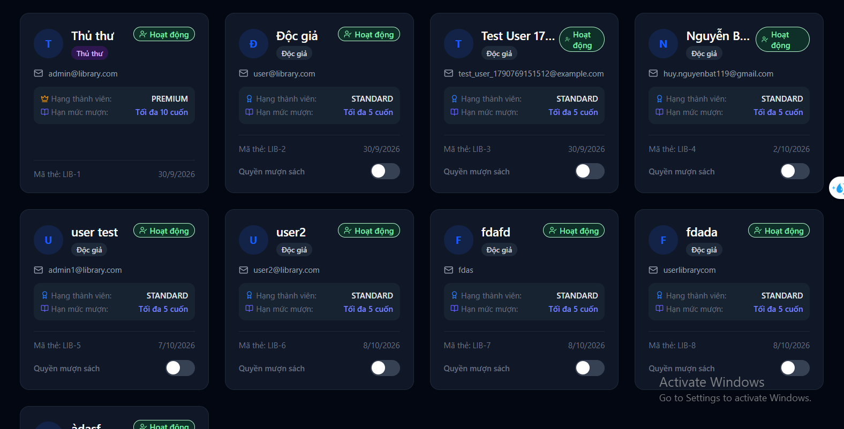
(Độc giả hoạt động ở dashboard không khớp với độc giả ở tab quản lý độc giả. tương tự kiểm tra với các thống kê khác: tổng đầu sách, đang cho mượn)

- [ ] DASH-02 — PDF thống kê: xuất báo cáo. Kỳ vọng: PDF mở được, tiếng Việt không lỗi font.
(mở được nhưng lỗi font, như ở INV-05)

- [ ] NOTI-01 — Chuông thông báo: sau RES-01 hoặc đổi mật khẩu, kiểm tra thông báo mới và số chưa đọc. Kỳ vọng: tài khoản tạo sự kiện thấy đúng thông báo.
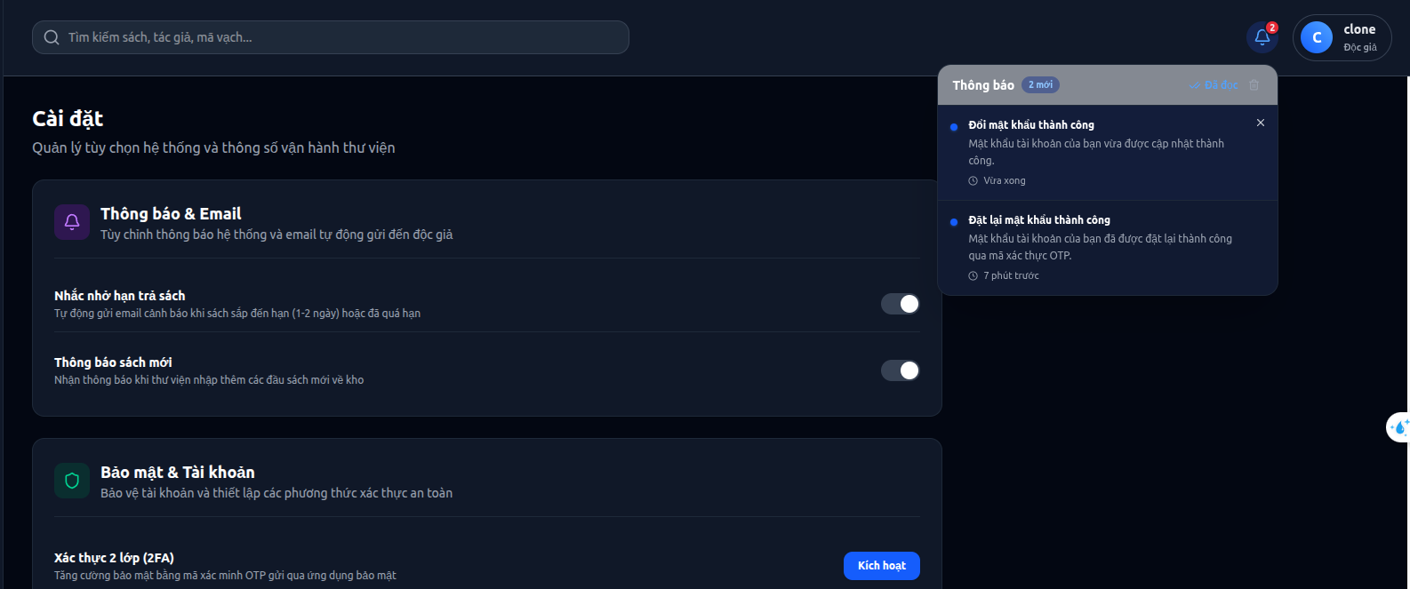
- [ ] NOTI-02 — Quản lý thông báo: đánh dấu một/tất cả đã đọc, xóa một/xóa tất cả. Kỳ vọng: số chưa đọc và danh sách cập nhật.
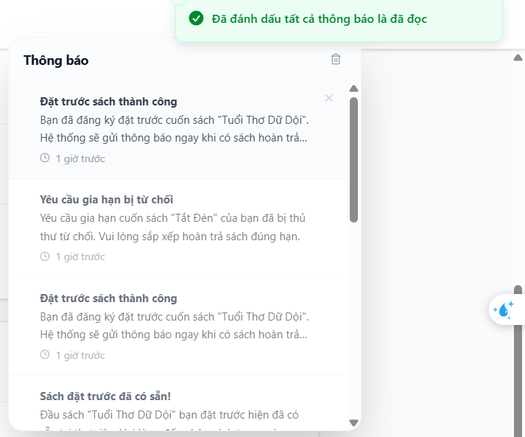
- [ ] SET-01 — Giao diện: đổi sáng/tối và Việt/Anh, tải lại trang. Kỳ vọng: lựa chọn được giữ sau khi tải lại.

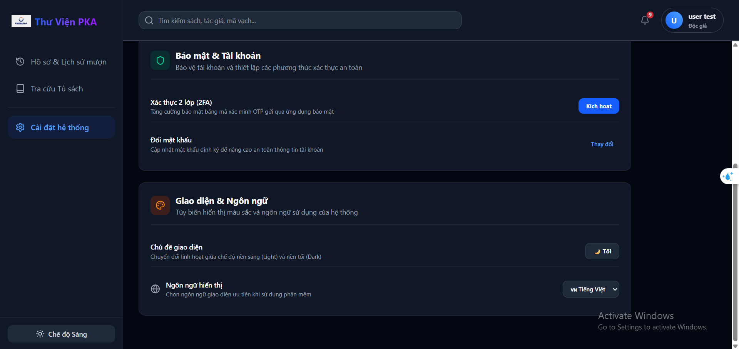 | 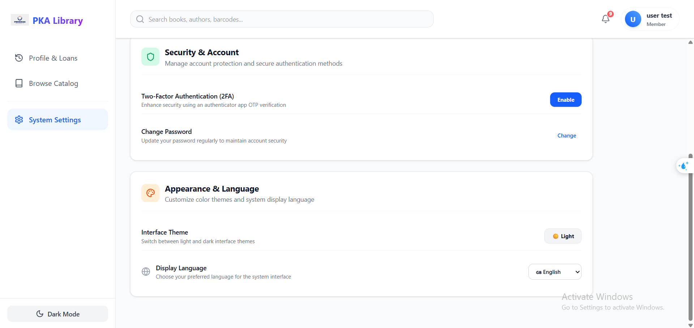

- [ ] SET-02 — Phân quyền cài đặt: User mở /settings. Kỳ vọng: chỉ thấy phần dành cho tài khoản/giao diện; không thấy nút quản trị tác vụ nhắc hạn.

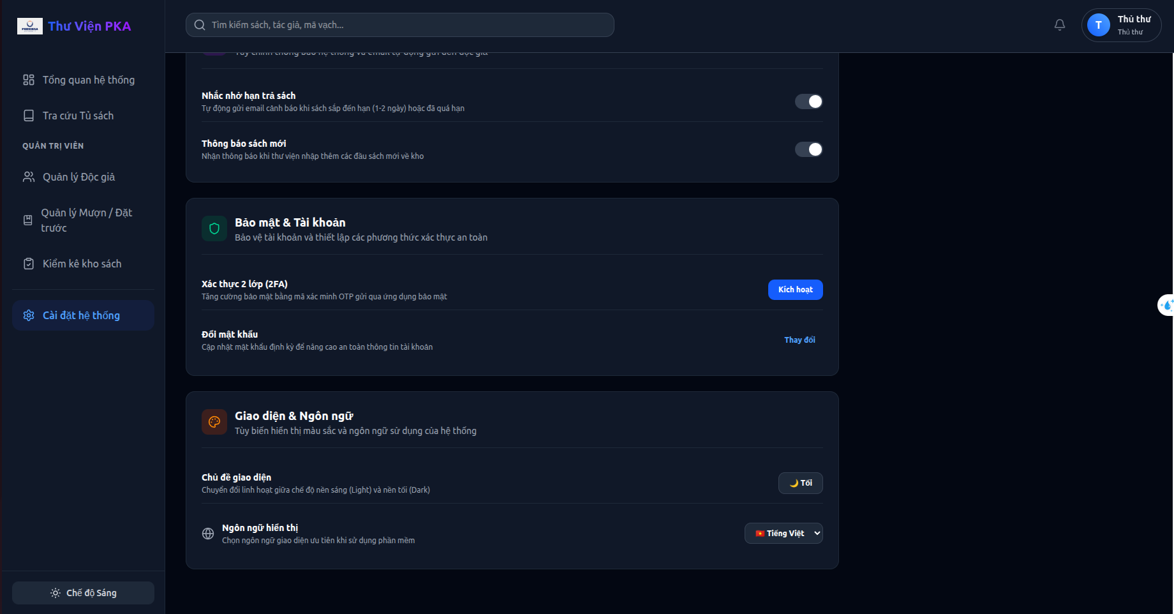 | 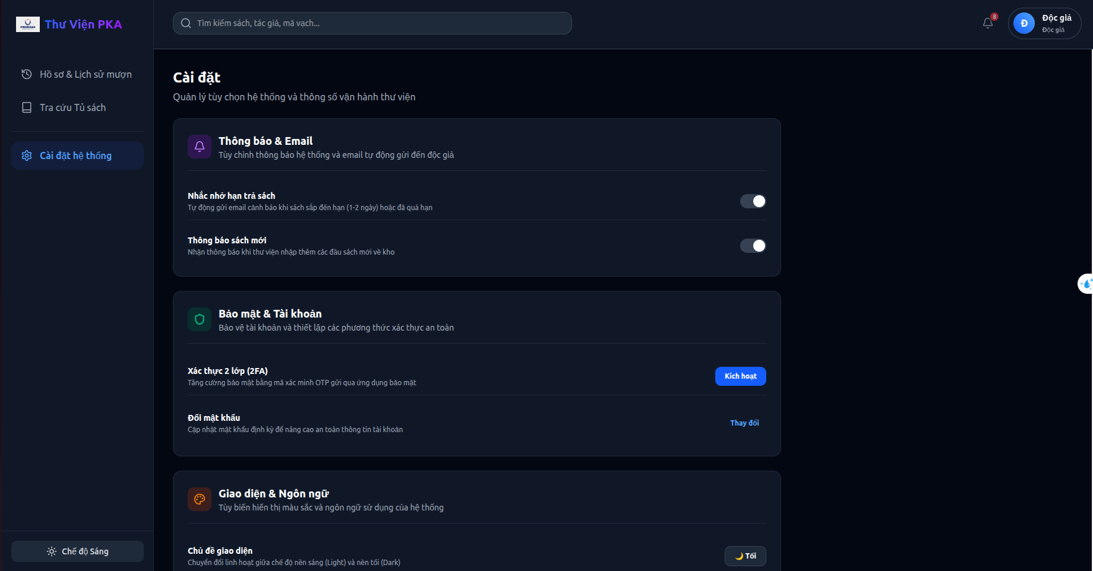
(giao diện setting ở tài khoản thủ thư- admin và tài khoản độc giả - user có khác nhau)

8. Ca cần dữ liệu hoặc cấu hình bổ sung
- [ ] PAY-01 — Thanh toán giả lập: dùng phiếu đã có tiền phạt do nhóm chuẩn bị, mở cổng thanh toán và bấm Hủy. Kỳ vọng: chưa đánh dấu đã trả tiền.
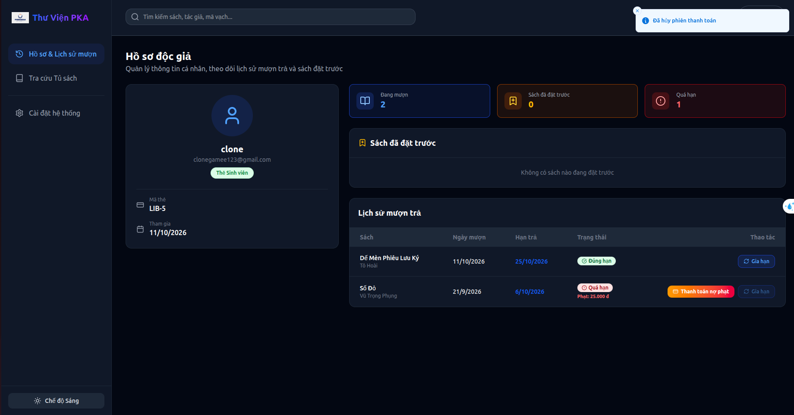
- [ ] PAY-02 — Thanh toán giả lập thành công: với phiếu thử khác, xác nhận thanh toán. Kỳ vọng: hiển thị giao dịch thành công, tiền phạt được đánh dấu đã thanh toán. Đây là cổng giả lập, không phải giao dịch tiền thật.
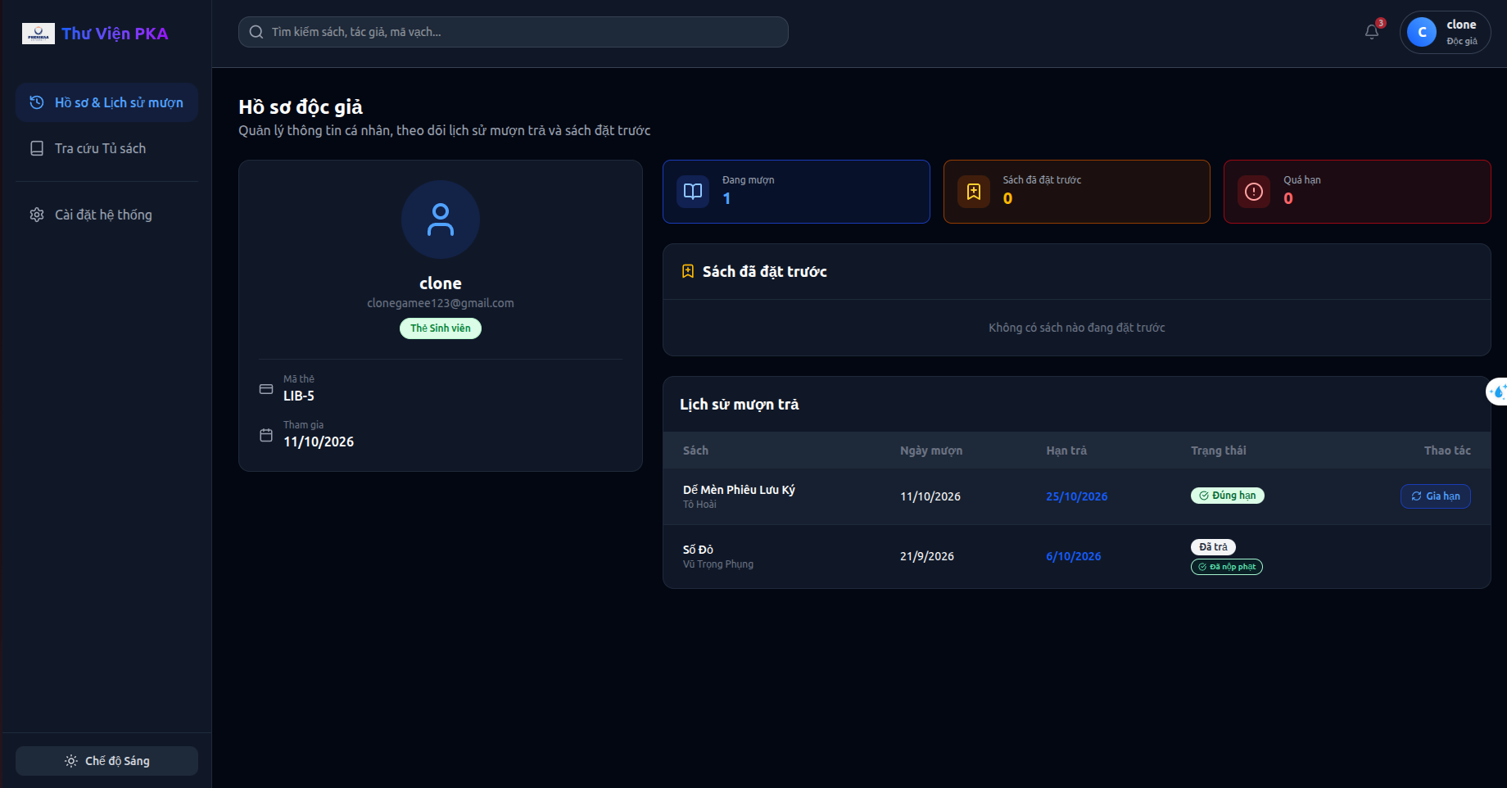
- [ ] MAIL-01 — Nhắc hạn/email: Admin kích hoạt tác vụ từ Cài đặt và kiểm tra báo cáo xử lý. Chỉ chạy khi đã cấu hình hộp thư thử hoặc Ethereal; lệnh chạy thông thường sẽ đọc SMTP trong server/.env
